**爱宠网设计文档**

**设计目的**

1. 熟练掌握HTML在组织结构上的优势。
2. 熟练掌握css在网页布局中的应用。
3. 学习web标准及浏览器中的兼容性。

**设计步骤**

1. 功能需求性分析

该网站共有3个页面，每一个页面的截图及主要功能如下所列。

1. 首页：

屏幕截图：



图1 首屏幕截图

主要实现的功能：

1.根据背景图片对内容的绝对定位与相对定位，达到内容分布美观的效果。

2.使用JavaScript添加了轮播图，给网页添加了动态感。

3.采用css盒子模型给网页布局。

4.采用css给网页添加装饰，增加了页面的美观性。

5.首页分布有爱宠热点新闻，爱宠趣事，以及一些爱宠科普知识，以及宠物主人与爱宠之间的趣事。

首页导航栏的功能：

1. 可以连接至爱宠种类，给要挑宠物的人们提供参考。(目前网站仅可以打开此网站。。。)
2. 可以连接至宠物商城，给爱宠线上购买用品。
3. 可以连接至宠物医院，如果爱宠有任何不舒服，可在线联系医院跟医生。
4. 可以连接至爱宠社区，聚集一群爱宠人士在这里交谈他们与爱宠之间的趣事。
5. 可以连接至爱宠保养，可以线上预定爱宠美容店。也可以找一些宠物美容师咨询爱宠的形象问题。
6. 可以连接至寻找爱宠，帮助一些丢失爱宠的人尽早找到他们的宠物，也提供一些捡到流浪宠物的人可以上传至此处。帮助它尽早找到家。
7. 爱宠分类（列表页）

屏幕截图：

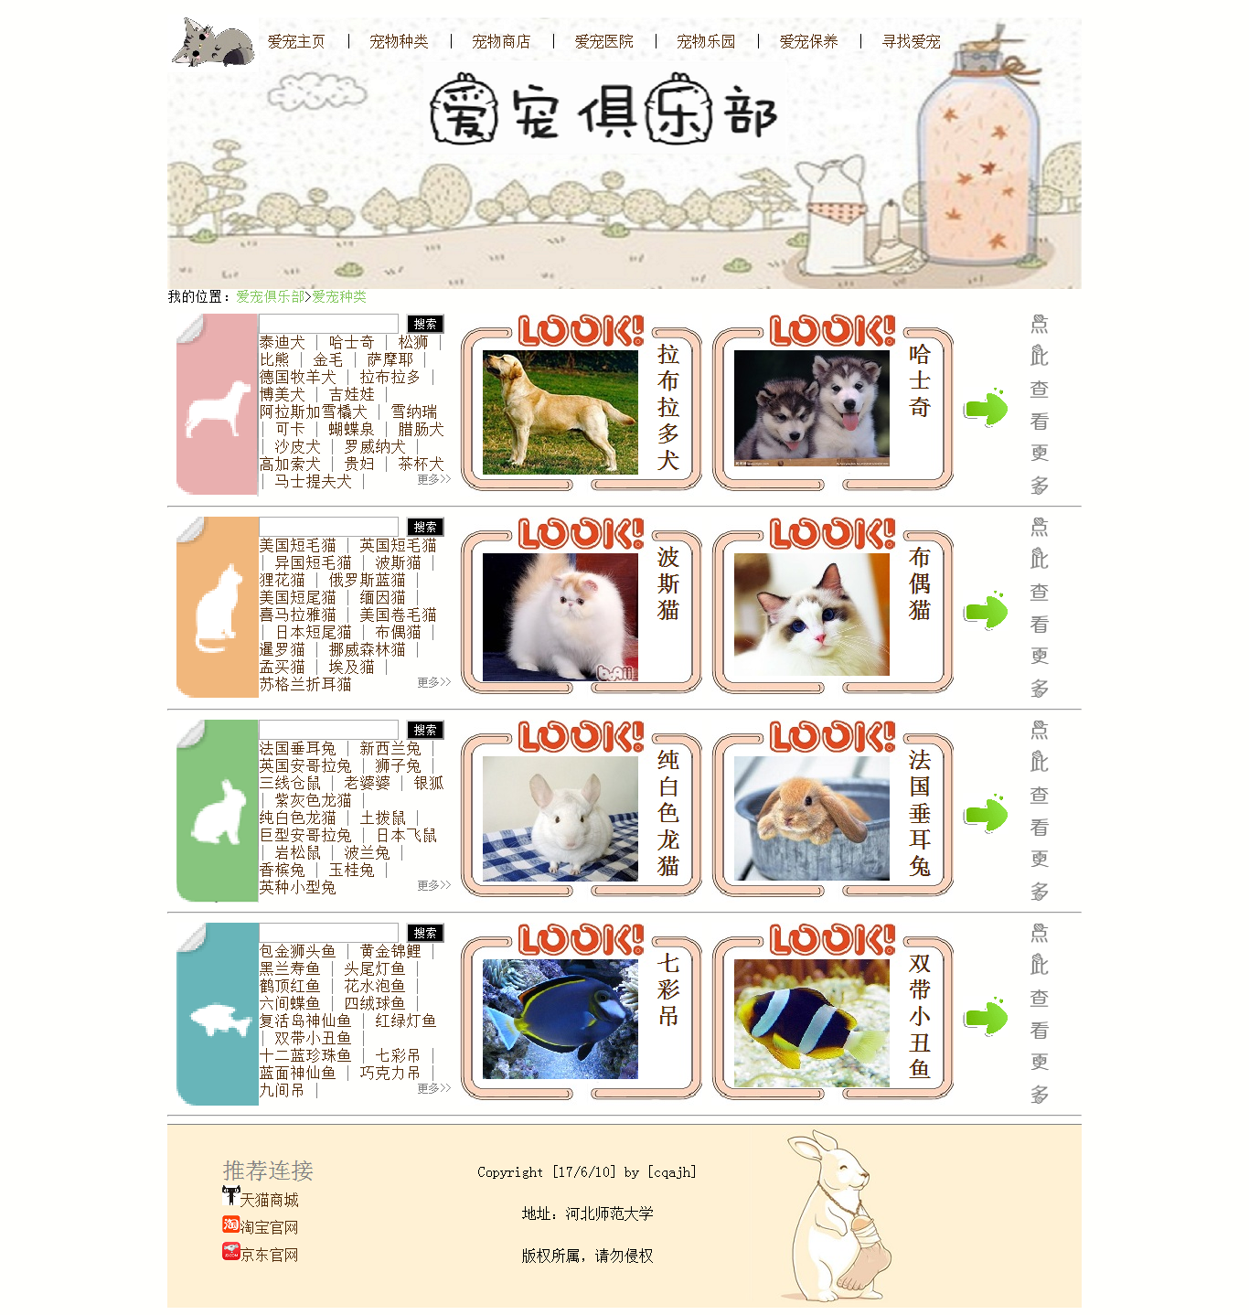

图二 列表页 爱宠分类

主要实现功能：

对各类爱宠进行了一个分类与展示，更加清晰的让用户了解到爱宠的种类，给想要领养宠物的用户提供了很大的方便。

1. 内容页 爱宠简介（拉布拉多）

内容页截图：



图3 内容页 爱宠简介（拉布拉多）

主要功能的实现：主要是对该种宠物的一种简介，让不了解这些宠物的人可以更直观的了解到这些宠物。并对这些宠物的一些详细特征跟基本信息进行了描述，并且，还提供给一些养该宠物的新主人提供一些喂养该种小知识，为其提供了方便。

1. **搜集网站素材**

搜索一些宠物信息，宠物种类，寻找背景图片，宠物图片，以及一些宠物新闻，宠物趣事。

1. **建立网站代码目录结构**

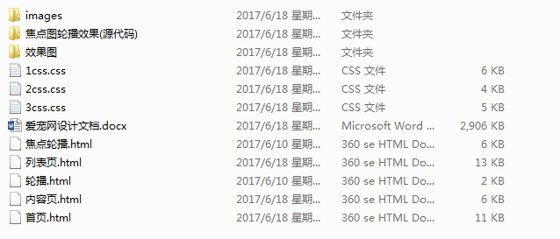

1. **编写HTML代码。**
2. 首页部分：

整体上分三部分，头部banner与导航栏部分，中间分为上下两块，上面一部分又分为三块分别为爱宠趣事，爱宠小知识，以及主人与爱宠三部分。

下面包括两部分，分别是爱宠大新闻，以及爱宠宝贝淘。

最后是网页底部部分，底部部分设置了推荐连接可以连接到淘宝，天猫，以及京东。可以帮助用户进入商城购买宠物用品。

1. 爱宠分类部分（列表页）

整体分为三大部分，首部与尾部与首页一致。中间部分主要是对各类宠物的一些罗列，分为犬类，猫类，小宠类以及水族类。

分别介绍了该类宠物的该类宠物的各种宠物的名字，右边也列举出来了其中两个的照片供用户参考。

1. 爱宠简介（内容页——拉布拉多）

整体分为三大部分，首部与尾部与首页一致。中间部分分成了两块，左边部分又分为四个部分。第一部分是该宠物的照片，以及进入该宠物畅聊的一个连接点。第二部分为该种宠物的一个小简介，第三部分是给新喂养该种宠物的新主人提供一些喂养小知识。第四部分是对该种宠物的一个详细特征分析。右边为该种宠物的一些基本特征。

1. **编写css布局及样式**
2. css布局：

核心技术：float实现布局，position辅助布局，进行定位。盒子模型进行封装。

 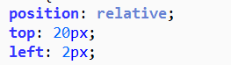

1. 添加css样式

通用属性，标签选择器，类选择器，id选择器，设置宽度高度，边框样式，背景色，背景图片，字体样式，大小。

1. **调试浏览器兼容性**
2. 问题1：

在360中的表现：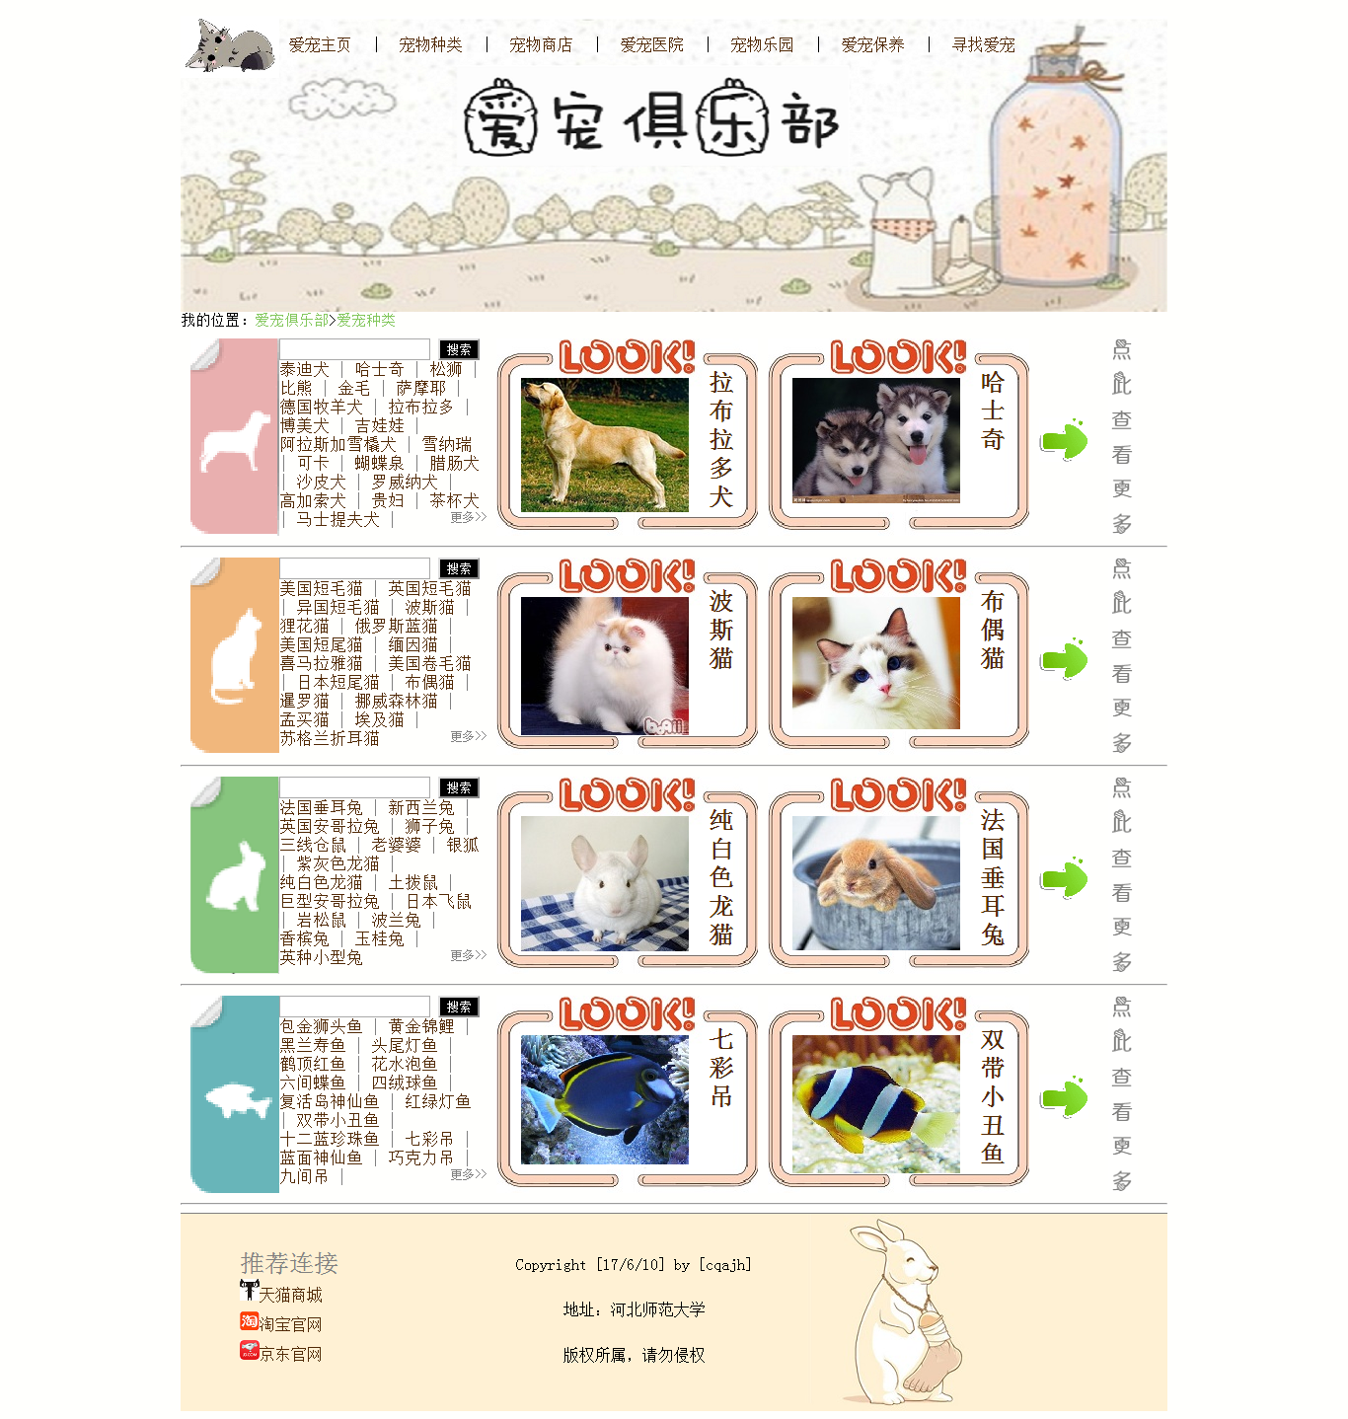

在火狐中的表现：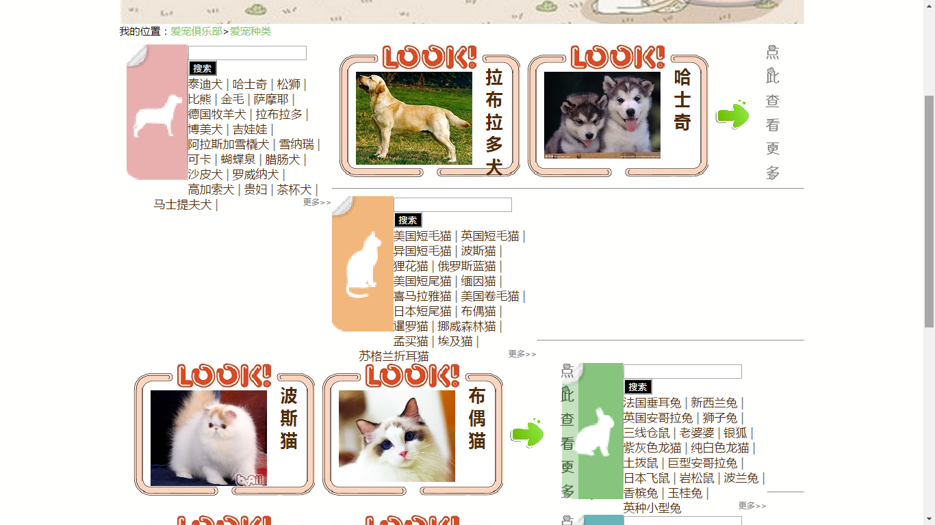

在谷歌中的表现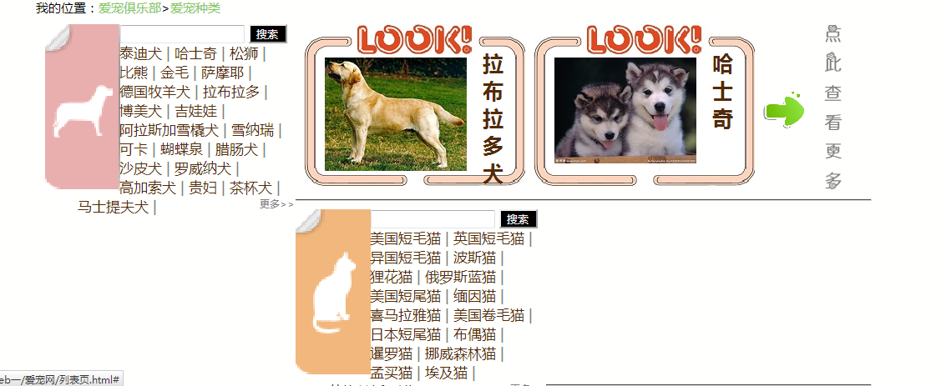

解决方案：

1.

2.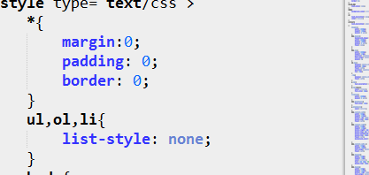

**3.对宽度进行了进一步的调整。**

**问题记录**

1. 问题表现：轮播图需要使用JavaScript的属性。
2. 问题表现：背景图片与内容的定位问题
3. 问题表现：宽度设置问题，总是出现错位现象。
4. 浏览器兼容性问题，出现网页错位想象。对宽度进行了进一步的计算，调整了宽度问题。

**设计总结**

1. 需求分析阶段的经验：考虑用户会想要用什么，设身处地的去想如果自己作为网站的用户，会希望从网站上得到什么。

看看当前市场上是否有大量该种网页。需求量是不是很大。

1. 编写HTML代码的经验：要思路清晰，先分好块，在一块一块写，善于使用备注。
2. CSS布局的经验：在宽度问题上，先分布好，计算好，设计好以后再去写。
3. 设置css样式经验：多次尝试，选出最佳。
4. 调整浏览器兼容性经验：h5中在开头加上<!DOCTYPE html>，并在css样式中，加入通用设置，扼杀不兼容，了解用户的主流浏览器。

对宽度进行重新计算与调整，避免错位现象的发生。

1. Sublime text 使用经验：将css与html 并列排放，方便编写代码。

**课程小结**

1.Html内容：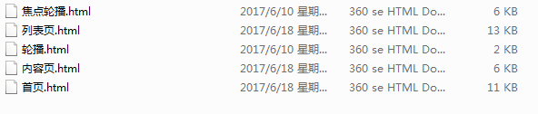

2.css内容：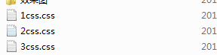

3.网上参考内容：<http://www.ttpet.com/>

<http://www.divcss5.com/css-hack/c130.shtml>

<http://www.imooc.com/learn/18>

4.浏览器对css的兼容性上的不同表现：360与火狐、谷歌对宽度的定义不同，会出现错乱问题。对宽度大小进行重新计算，调整宽度大小，解决浏览器兼容问题。